第十五届全国运动会马拉松游泳项目竞赛规程

一、竞赛项目
男子10公里马拉松游泳
女子10公里马拉松游泳

二、运动员资格
（一）符合《中华人民共和国第十五届运动会竞赛规程总则》（体竞字〔2023〕1号）第四条规定。
（二）运动员年龄
在国家体育总局进行专业注册的 14岁及以上运动员（年龄按自然年计算，2025年12月31日年满14岁即可）。
（三）体能测试
资格赛前进行体能测试，总分达到36分及以上的运动员方可参加第十五届全国运动会马拉松游泳项目资格赛。体能测试方案详见附件。

三、参加办法
（一）资格赛
2025年全国马拉松游泳冠军赛为第十五届全国运动会马拉松游泳项目资格赛，具体内容另行通知。
（二）决赛
1.在 2025年全国马拉松游泳冠军赛上获得男、女10 公里个人赛前50名的运动员，每单位限报男、女各3人参赛。
2.巴黎奥运会参赛运动员可直接报名参赛，不占本单位参赛名额和决赛阶段参赛配额。
3.香港特别行政区、澳门特别行政区可直接参加决赛阶段比赛，每单位限报男、女各3人参赛。

4.为保证运动员参赛安全，各队须配备1名队医参赛。
5.运动员报到时须提交3个月内的身体健康检查报告（心电图必检）原件到第十五届全国运动会马拉松游泳项目竞委员会备案。
6.运动员须办理个人意外伤害保险，签署运动员参赛须知，报到时将保单复印件及参赛须知原件交第十五届全国运动会马拉松游泳项目竞委会备案。
四、竞赛办法
（一）采用世界泳联最新马拉松游泳竞赛规则。
（二）决赛共2天赛程，男子、女子项目分为两天单独进行，各项目进行一次性决赛。
五、录取名次与奖励
执行《中华人民共和国第十五届运动会竞赛规程总则》（体竞字〔2023〕1号）第六条规定。
六、报名和报到
执行《中华人民共和国第十五届运动会竞赛规程总则》（体竞字〔2023〕1号）第三条第（二）、（四）项规定。
七、技术官员
执行《中华人民共和国第十五届运动会竞赛规程总则》（体竞字〔2023〕1号）第九条规定。
八、技术申诉
执行国家体育总局游泳运动管理中心有关规定。

附件：第十五届全国运动会马拉松游泳项目体能测试方案

附件

第十五届全国运动会马拉松游泳项目
体能测试方案

一、测试项目
（一）垂直纵跳
（二）30米跑
- 引体向上
- 腹肌耐力
- 背肌耐力
- 2000米测功仪和3000米跑二选一
二、评分标准
每项满分10分，总分60分，达标分数为36分（含）以上。
三、测试时间和地点
运动员需在参加资格赛前两个月内完成体能测试，达标后方可参加资格赛，运动员只需参加一次体能测试。由各单位自行确定符合要求的测试地点。各队马拉松游泳项目体能测试可与游泳项目体能测试一同进行。
四、测试要求
（一）体能测试由各参赛单位自行组织完成，所有测试项目在2天内完成。
（二）各单位应在体能测试前15天向国家体育总局游泳运动管理中心书面报备，详细说明体能测试时间、地点、测试运动员信息、测试器材品牌和数量、裁判员人数和资质等信息。
（三）国家体育总局游泳运动管理中心委派专人赴现场监督体能测试全过程。体能测试结束后3天内各单位将体能测试情况报告、纸质版成绩册（裁判长签字）、电子版成绩册、测试录像上报国家体育总局游泳运动管理中心备案。
（四）国家队运动员因集训和参赛无法参加本单位组织的体能测试，由国家队根据实际情况统一安排运动员进行测试。
（五）各单位对测试结果真实性负责，一旦发现弄虚作假等违规情况，将按照总局有关要求严肃处理，并在全国进行通报。
五、测试方法
（一）垂直纵跳
1.测试设备：电子纵跳垫。
2.测试目的：评价运动员的下肢爆发力水平。
3.测试要求：采用摆臂下蹲跳（CMJ）方法进行测试，运动员站在纵跳垫上，摆臂尽力垂直向上跳起，落于原处，如果下落过程中出现屈膝、屈髋现象成绩无效，运动员有3次测试机会，测试前允许有2-3次尝试。计量单位为厘米，精确到小数点后1位。
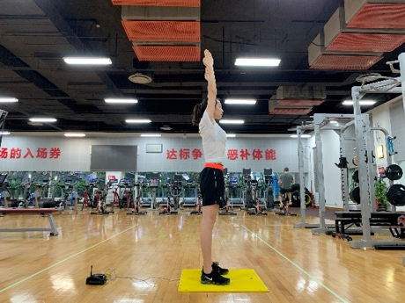
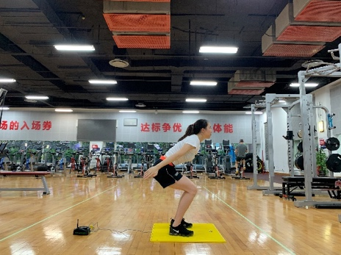
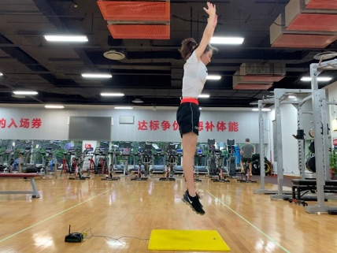
图1 垂直纵跳测试标准示范动作
（二）30米跑
1.测试设备：电子计时系统。
2.测试目的：评价运动员直线加速冲刺能力。
3.测试要求：计时系统工作原理为红外光线切割技术，即运动员在起跑时不需要“压枪”来争取更快的启动时间，运动员在裁判引导下自主起跑，当切割红外光束后系统自动开始计时，冲过终点时切割终点处红外光线自动结束计时。
（1）统一采用站立式起跑姿势，不允许穿着钉鞋；
（2）运动员起跑位置与起点电子光门距离≤1.0米（按照测试现场裁判要求执行）。
（3）每名运动员有3次测试机会，取最好成绩，计量单位为秒，精确到小数点后2位。
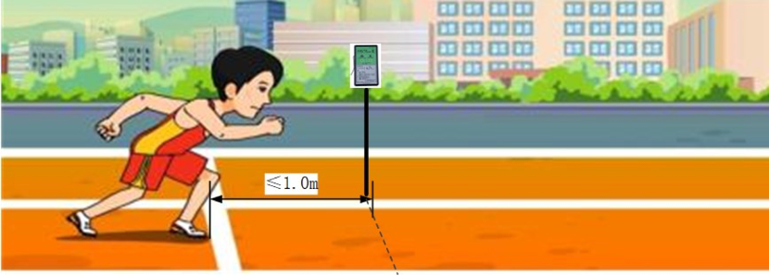

图2 30米跑起跑方式和计时系统摆放设置示意图
（三）引体向上
1.测试设备：单杠。
2.测试目的：评价运动员的上肢综合力量。
3.测试要求：引体向上要求运动员双手正握单杠，间距与肩同宽或略宽。上拉时，下颌过杆，下放时，肘关节应该尽量伸直。运动员按要求完成动作的次数，有明显技术质量问题的不计数。
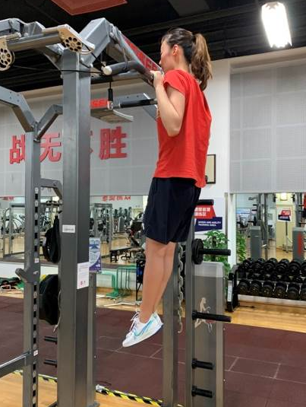
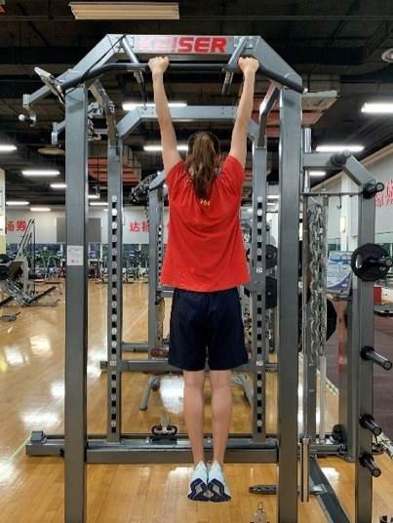

图3 引体向上测试标准示范动作
（四）腹肌耐力测试
1.所需器材：长凳或跳箱，秒表。
2.测试目的：评价运动员的核心稳定性。
3.测试要求：运动员仰卧在长凳或跳箱上，躯干悬空，髂前上棘置于长凳或跳箱边缘，双手交叉放在胸前，教练或同伴帮助固定小腿尽量将身体保持在一个平面上。记录运动员保持身体位置的时间，如果身体低于水平面时，进行一次提醒，如果仍然无法达到要求，即测试停止，计量单位为秒，精确到整数。
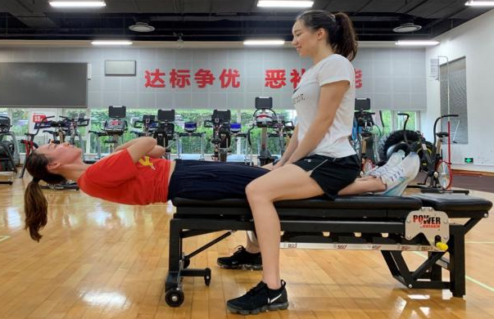

图4 腹肌耐力测试标准示范动作
（五）背肌耐力测试
1.测试设备：长凳或跳箱，秒表
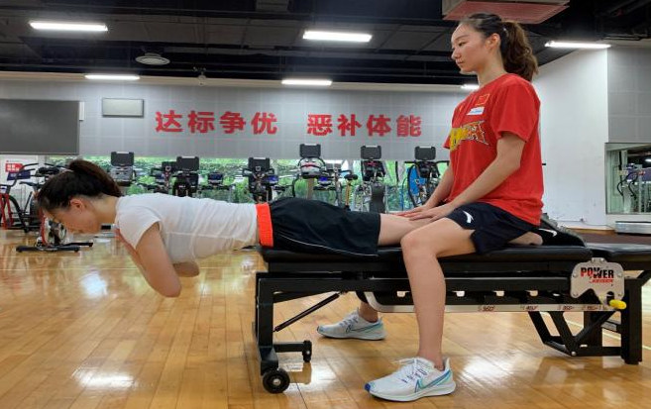
2.测试要求：运动员俯卧在长凳或跳箱上，躯干悬空，髂前上棘置于长凳或跳箱边缘，双手交叉放在胸前，用皮带固定住小腿，或者由同伴帮助固定小腿，尽量将身体保持在一个平面上。记录运动员保持身体位置的时间，如果身体不能保持在一个平面时，进行一次提醒，如果仍然无法达到要求，即测试停止，计量单位为秒，精确到整数。
图5 背肌耐力测试标准示范动作
（六）2000米测功仪（与3000米跑二选一）
1.测试设备：标准赛艇测功仪。
2.测试目的：评价运动员综合有氧及力量耐力。
3.测试要求：开始测试前锁紧脚掌避免中途滑脱，测试时躯干略微前倾，手臂伸直，膝关节向胸部弯曲，紧接着腿部发力推动膝盖伸直，然后收缩臀部，带动上半身向后倾，双臂顺势屈曲至胸前，回放时，双臂缓慢伸直，躯干逐渐前倾，尽量保持全过程身体平稳，减少能量消耗。
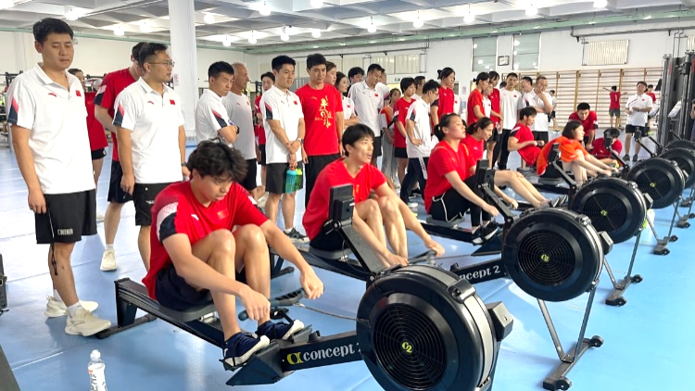
图6 测功仪测试示范动作
（七）3000米跑（与2000米测功仪二选一）
1.测试设备：标准田径场、秒表。
2.测试目的：评价运动员的综合有氧能力。
3.测试要求：被测者充分热身后，站立式起跑，用最快速度完成3000米距离，计量单位为秒，精确到小数点后2位。
评分标准
分值 | 垂直纵跳  （厘米） |  | 30米冲刺  （秒） |  | 引体向上  （次） |  | 背肌耐力  （分:秒） | 腹肌耐力  （分:秒） | 2000米测功仪  （分:秒） |  | 3000米跑  （分:秒）
分值 | 男 | 女 | 男 | 女 | 男 | 女 | 男/女 | 男/女 | 男 | 女 | 男 | 女
10 | 55 | 50 | 4″20 | 4″59 | 40 | 35 | 3:00 | 2:00 | 7′00″ | 7′40″ | ≤11:00 | ≤12:00
9 | 54 | 49 | 4″29 | 4″68 | 39 | 34 | 2:50 | 1:50 | 7′10″ | 7′50″ | 11:20 | 12:20
8 | 53 | 48 | 4″38 | 4″77 | 38 | 33 | 2:40 | 1:45 | 7′20″ | 8′00″ | 11:40 | 12:40
7 | 52 | 47 | 4″47 | 4″86 | 37 | 32 | 2:30 | 1:40 | 7′30″ | 8′10″ | 12:00 | 13:00
6 | 51 | 46 | 4″56 | 4″94 | 36 | 31 | 2:20 | 1:35 | 7′40″ | 8′20″ | 12:20 | 13:20
5 | 50 | 45 | 4″65 | 5″03 | 35 | 30 | 2:10 | 1:30 | 7′50″ | 8′30″ | 12:40 | 13:40
4 | 47-49 | 42-44 | 4″74 | 5″17 | 32 | 27 | 2:00 | 1:25 | 8′00″ | 8′40″ | 13:00 | 14:00
3 | 43-46 | 38-41 | 4″83 | 5″25 | 28 | 23 | 1:50 | 1:20 | 8′10″ | 8′50″ | 13:20 | 14:20
2 | 39-42 | 34-37 | 4″92 | 5″30 | 24 | 19 | 1:40 | 1:15 | 8′20″ | 9′00″ | 13:40 | 14:40
1 | 35-38 | 30-33 | 5″01 | 5″34 | 19 | 14 | 1:30 | 1:05 | 8′30″ | 9′10″ | 14:00 | 15:00

